Муниципальное образовательное учреждение дополнительного образования детей «Созвездие» городской округа Спасск-Дальний

Сценарий занятия «Роза из ткани»

Изготовление цветов из атласной ленты,

ткани и составление букета

Педагог: Выжевская Александрина Рюриковна
Кружок: «Творческая мастерская»

Г.О. Спасск-Дальний Приморский край
2018 год

ТЕМА: «Роза из ткани». Изготовление розы из атласной ткани и составление букета.
МЕСТО ПРОВЕДЕНИЯ: кабинет №17
УЧАСТНИКИ: дети 9-11 лет, второй год обучения.
Цель: изготовление цветов из атласной ленты и ткани.
ЗАДАЧИ:
- Изучить особенности выполнения цветка из полосы или ленты и закрепить приемы изготовления.
- развивать и совершенствовать творческие способности учащихся, пространственное воображение, коммуникативные умения и представление о взаимосвязи практического назначения изделия, его формы, материала, цвета с украшением в виде броши.
- воспитывать эстетический вкус, художественное мышление, интерес к декоративно-прикладному искусству. Чувство коллективизма.
- создать условия для воспитания аккуратности, трудолюбия и эстетического вкуса в быту, реальной самооценки и реализации личности.
ОБЪЕКТ ТРУДА: Композиция «Розы».
МАТЕРИАЛЬНО-ТЕХНИЧЕСКОЕ ОСНАЩЕНИЕ:
1. Образцы изделия (предметные, сюжетные).
2. Примеры шаблонов – аппликаций, бумага.
3. Кусочки разного размера и цвета атласной ткани для изготовления цветов.
4. Отделочные материалы (ленты, кружево, тесьма, швейная фурнитура).
5. Ножницы, измерительные инструменты, кисточка для клея, карандаш.
7. Мастер-клей.
МЕТОДЫ ОБУЧЕНИЯ: объяснительно-иллюстративный, частично-поисковый
ТИП УРОКА: комбинированный (или урок обобщения и систематизации знаний и умений)
ПРИЕМЫ РАБОТЫ: фронтальная при беседе, индивидуальная при самостоятельной работе (или информационная лекция с элементами беседы и практическая работа)
МЕЖПРЕДМЕТНЫЕ СВЯЗИ: изобразительное искусство, технология

ТЕХНОЛОГИЧЕСКАЯ КАРТА ЗАНЯТИЯ

Этапы урока | Цель этапа | Деятельность учителя | Деятельность обучающихся | Результативность
1.Организационный момент. Самоопределение к деятельности | Выявление проверки готовности детей | приветствие;- проверка явки учащихся  назначение дежурных. Настрой на работу и доброе пожелание. | Настраиваются на работу. Оценивают свою готовность по критериям: правильность выбора материалов и инструментов, настрой на работу. | Включение в работу на личностно значимом уровне.
2.Мотивация и целеполагание: | Развить индивидуальные особенности личности в работе над темой (освоить приемы изготовления цветка) | Организует и управляет ситуацией целеполагания. Мотивирует обучающихся на дальнейшую деятельность. сообщает тему урока | Определяют тему занятия и его задачи. Повторяют ТБ. | Раскрывают творческие способности
3.Актуализация знаний | Формирование умения самостоятельно определять результат, цель, способ деятельности. | Предлагает актуализировать имеющие по теме знания, используя ассоциации с живыми цветами цветовой гаммой и составлением букета. | Отвечают на вопросы, высказывают свою точку зрения. | Умение слушать педагога, вести диалог. Высказывать свою точку зрения.
4.Постановка учебной задачи | Формирование представления о результате | Подводящий диалог по выполнению работы. Выявление проблемы, постановка цели занятия | Самостоятельно формулируют цель, тему и предполагают свои действия. | Готовность к выполнению работы, восприятие новой информации
5.Разработка проекта | Развить индивидуальные особенности личности в работе над темой | Объясняет новый материал с демонстрацией приложения и наглядных материалов. Объясняет последовательность выполнения «Розы» | Усваивают последовательность выполнения работы, участвуют в обсуждении проблемных вопросов. Отвечают на вопросы, наблюдают, сравнивают. Анализируют, делают вывод. | Мотивация творческой деятельности
6.Динамическая пауза | Дать отдых | Демонстрирует упражнения | Под музыкальное сопровождение дети встали, попрыгали, встряхнули руками. | Отдых
7.Самостоятельная работа по изготовлению изделия с опорой на технологическую карту. | Сформировать устойчивый интерес к работе | Выдает задание и раздаточный материал каждому. Уточняет задачи. Наблюдает за работой детей, консультирует и стимулирует творческие действия учащихся. Задает вопросы учащимся. Отвечает на вопросы учащихся. Обобщает и подводит итоги творческих групп. | Работают по выполнению задания. Анализируют доклад и отвечают на вопросы задания. Выступают с отчетом о проделанной работе. Отвечают на вопросы преподавателя. | Знания ТБ при работе с инструментами Оценка и рефлексия собственной деятельности. Успешно выполненная работа.
8.Промежуточный контроль | Воспитать аккуратность, внимательность при работе | Контроль за соблюдением ТБ и выполнением последовательности технологической карты | Самоконтроль, взаимоконтроль | Вырабатывают навыки самостоятельной оценки работы
9.Организация выставки работ. Оценка. | Раскрыть художественное видение. Закрепить метод клеевой аппликации | Организует выставку готовых работ на подиуме. Организует обсуждение работ. | Предъявляют свои результаты на подиуме. | Анализируют и оценивают работы.
10.Итог занятия. |  | Дает оценку успешности достижения цели и намеченных задач | Соотносят цель и результат своего труда | Анализируют ЗУН в конце работы
11.Рефлексия деятельности. |  | Оценивает деятельность учащихся и подводит общий итог урока. Благодарит учащихся за урок. | Выражают отношение к уроку; | Умение самостоятельно анализировать и осмысливать результаты своей деятельности.

ХОД ЗАНЯТИЯ.
1.Организационый момент
- приветствие;
- проверка явки учащихся;
- назначение дежурных;
- проверка готовности учащихся к уроку.
2.Мотивация и целеполагание.
Учитель:
Меня называют царицей цветов,
За цвет и за запах моих лепестков.
Хоть куст мой зеленый вас ранить готов,
Но кто ж, не простит мне колючих шипов? (Роза)
Сегодня мы будем говорить о розах.
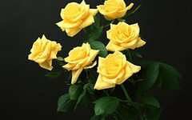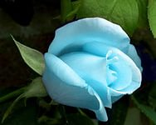
Родословная розы уходит в глубокую древность. В индийских мифах сообщается, что красивейшая женщина Ландшмид родилась в распустившейся розе, которая состояла из 108 больших и 1008 маленьких лепестков бутона розы. Хранитель вселенной увидел эту обворожительную красавицу укрывающейся в своей прелестной розовой колыбели и разбудил ее поцелуями. С этой минуты Ланшмид сделалась богиней красоты, а укрывающая ее роза -символом божественной тайны и стала считаться у всех восточных народов -священной, а у нас, в Европе, символом любви и верности.
. Давайте выясним, что вы знаете о розах:
- Какие розы вы встречали по цвету?
- Как вы думаете, что означает ли что-то каждый цвет розы?
- Белая роза означает душевность, чистоту, уважение.
- Красная роза означает любовь, красоту, страсть, торжество.
- Розовая роза означает застенчивость, нежность.
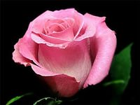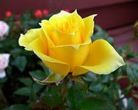
В Японии желтый цвет – символ света и солнца, их дарят людям, которым желают света и добра. И означают желтые розы блеск, роскошь, богатство, тепло.
- Какое количество роз используем в букете?
- На какие праздники мы дарим розы?

3.Актуализация знаний учащихся.
Научиться делать цветы может каждый. Это интересное и увлекательное занятие, требующее проявления фантазии и творчества. Природа - наш лучший учитель и советчик. Научитесь видеть красоту живых цветов, они окажут вам неоценимую помощь и тогда, приобретая основные навыки, вам не составит труда сделать цветы любого вида.

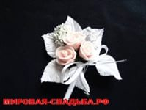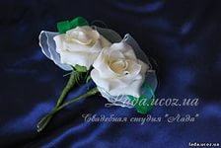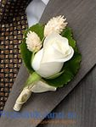

Сегодня мы познакомимся с новой техникой работы с тканью и с материалами необходимыми при выполнении работы, инструментами. Так же вы покажите навыки по рукоделию, полученные ранее и результаты своей деятельности при выполнении сувенира «Розы». При этом необходимо вам соблюдать технические условия и технику безопасности труда.
Сейчас нам понадобятся различные инструменты. Какие именно, узнаем, отгадав загадки.
- 1 загадка - Бежит свинка,
Золотая спинка,
Носочек стальной,
А хвостик льняной. иголка с ниткой
- 2 загадка – То назад, то вперёд
Ходит, бродит пароход
Остановишь - горе,
Продырявит море Утюг
- 3 загадка – Инструмент бывалый –
Не большой, не малый.
У него полно забот:
Он и режет и стрижет. Ножницы

4. Объяснение нового материала.
И цветы умеют говорить,
Если в руки мастера попали,
Могут вам улыбку подарить,
Если в руки мастера попали...

И сегодня я хочу, чтобы каждый из вас стал мастером.
Среди многообразия видов декоративно-прикладного творчества особое внимание заслуживает лоскутная техника изготовления цветов. К любому празднику и событию можно сделать чудесный подарок своими руками, и такой подарок особенно ценен. Научившись делать искусственные цветы, вы сможете составлять букетики, изготовлять панно, венки и многое другое.

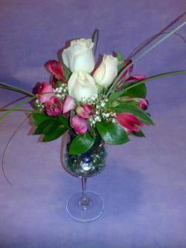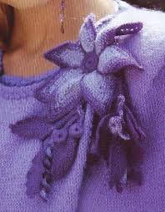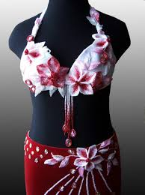

При изготовлении цветов существует несколько техник, с помощью которых фрагмент можно расположить и закрепить на фоне-основе. Сейчас мы рассмотрим КЛЕЕВОЙ способ. Работа над сувенирами и панно в технике клеевое соединение подразумевает большую аккуратность.
- Сегодня мы увидим кто из нас самый аккуратный и трудолюбивый.
Для склеивания мы будем использовать быстросохнущий клей «Момент». Клей нужно капать на ткань маленькими капельками, а затем приклеить деталь на основу, прижимая ее по краям.
Сейчас мы будем выполнять творческую работу – это изготовление букетика в технике изготовление розы из атласной ткани нарезанной на полосы (ленты).
Вот что нам понадобиться для работы, а заодно повторим технику безопасности.
МАТЕРИАЛЫ:
Ткань - для выполнения работы нам понадобятся ткани атласного переплетения. Атлас в переводе с арабского означает “гладкий”. Лента – это латинское слово и обозначает “узкая полоска ткани”.
В связи с тем, что детали аппликации будут соединяться между собой клеем, мы выбираем ткань, которая хорошо склеивается и не пропускает клей, во избежание пятен на лицевой стороне. Подбирая ткань необходимо учитывать закономерность цветовых сочетаний. При изготовлении цветов имеет значение их цвет, форма и материал. Чтобы создать цветок и различные композиции, необходимо знать законы цветовой гармонии. Ранее мы рассматривали сочетание цветов, цветовой ряд, а также распределение цветов на группы. Давайте же вспомним, на какие группы делятся цвета? (теплые и холодные)
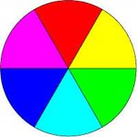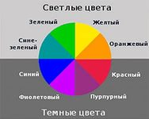
какие основные цвета в цветовом круге?

- -Какой цвет холодный, а какой цвет теплый? (синий, голубой, фиолетовый, а теплый – красный, оранжевый., желтый). Приложение 3.
- Как можно избежать резких перепадов тонов и подчеркнуть яркость лоскутов? (нужно чередовать элементы тканей с цветным рисунком и однотонных)
- Где нужно хранить кусочки ткани? (в специальных пакетах, или специально отведенном для этого месте)
Бумага - для работы понадобиться основа из цветного картона.
Отделочный материал – пайетки, блестки и бусы, а так же в качестве дополнительной отделки в лоскутных композициях можно применить:
- Какие виды отделочных материалов вы знаете?
Правильно. Можно применять ленты, кружево, тесьму, швейную фурнитуру, бусины, бисер и т.д.
Ножницы – при работе используются ножницы для раскроя ткани и бумаги.
- Как нужно передавать ножницы? (передавать, держась за острые концы, кольцами вперед)
- Где хранятся ножницы? ( в специальной коробке или подставке)
Утюг – чтобы ткань была гладкой нам понадобиться утюг для ВТО, а так же гладильная доска с подставкой под утюг, проутюжильник.
- На чем должен стоять утюг? (на специальной подставке)
- После работы, что необходимо сделать? (отключить утюг)
Измерительные инструменты – в работе понадобиться линейка.
Я люблю прямоту, я сама прямая
Сделать ровную черту всем я помогаю.
Что-нибудь без меня начертить сумей-ка,
Угадайте же, друзья, кто же я – ЛИНЕЙКА
Карандаш, который поможет в работе над созданием набросков и эскизов. Для разметки по ткани можно использовать кусочек сухого мыла или мела.
Если ты его отточишь,
Нарисуешь все, что хочешь.
Солнце, море, горы, пляж
Что же это – КАРАНДАШ
Клей «Мастер» или «Момент» - техника, в которой выполняется панно, предусматривает склеивание ткани, нужен быстро сохнущий клей, который надежно соединяет детали.
- Как надо пользоваться клеем? (Очень осторожно, что бы он не попал на одежду, руки. После работы необходимо тюбик плотно закрыть крышкой.)

ПОСЛЕДОВАТЕЛЬНОСТЬ ВЫПОЛНЕНИЯ РАБОТЫ:
Несложные аппликации выполняются без эскиза. Вам предлагаются уже готовые полосы ткани или ленты, готовые шаблоны для вырезания листочков. И необходимо при изготовлении композиции правильно выбрать цветовое решение. Поиск гармоничных и выразительных сочетаний цветовых пятен – одна из главных проблем работы. Цвет должен создавать настроение, соответствующее содержанию аппликации.
- Какое у вас создается настроение, глядя на образец? (положительные эмоции, скука, грусть, радость)

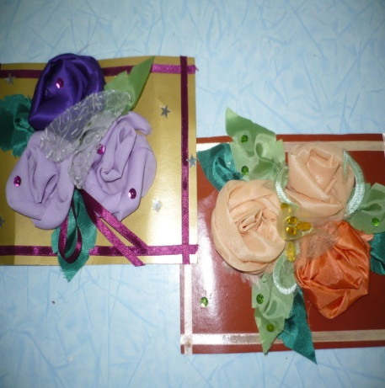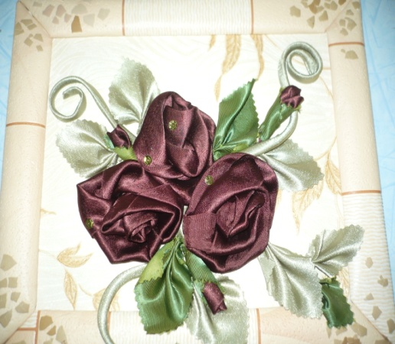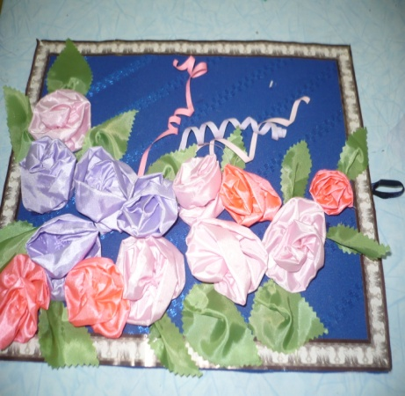
Одноцветные композиции отличаются графичностью, многоцветные – красочностью.
- Фон. Основа для аппликации, может быть, обтянута тканью, или из цветной бумаги. Мы выберем второй вариант.
- Подготовка деталей.
5.Физкультминутка – музыкальная пауза, за это время дети встали, попрыгали, встряхнули руками.
А теперь ребята встать,
Руки медленно поднять,
Пальцы сжать, потом разнять.
Руки вниз и так стоять.
Наклонитесь вправо – влево,
И беритесь вновь за дело.
Практическая работа - сейчас я вам раздам инструкционные карты, по которым вы сможете изготовить свою работу.

1.Подготовить ткань, инструменты. Нарезать полосы необходимой длины, вырезать основу в форме круга.  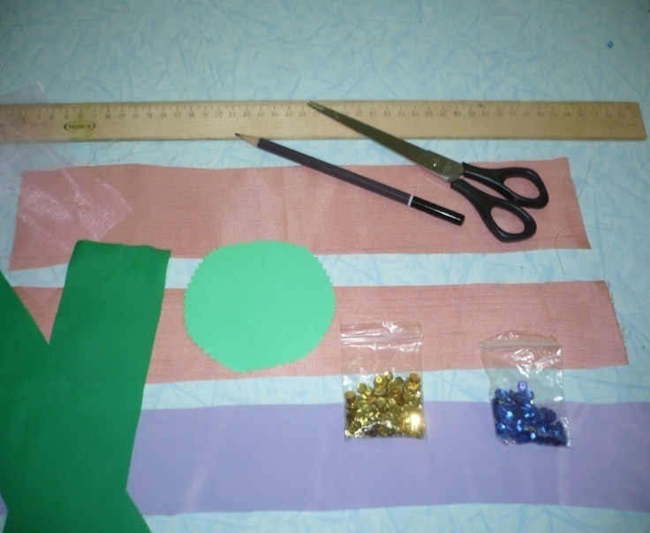 | 2. Сложить ленту пополам ивыполнить по краю мелкие смтеточные стежки.  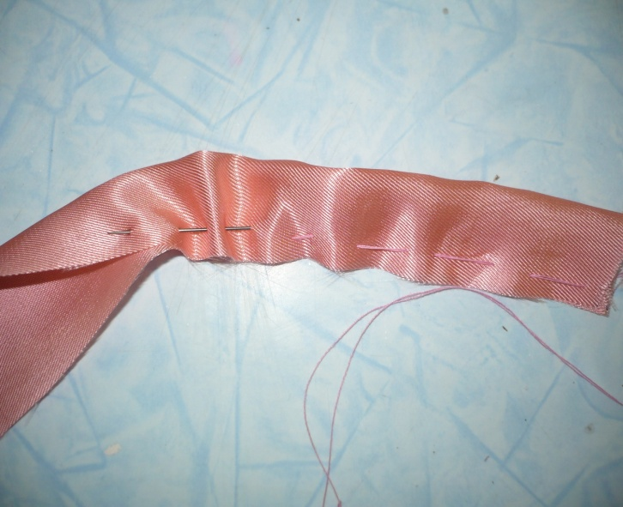
3.Сформировать сборку из ленты. Нитку с иглой оставить для последующих действий.  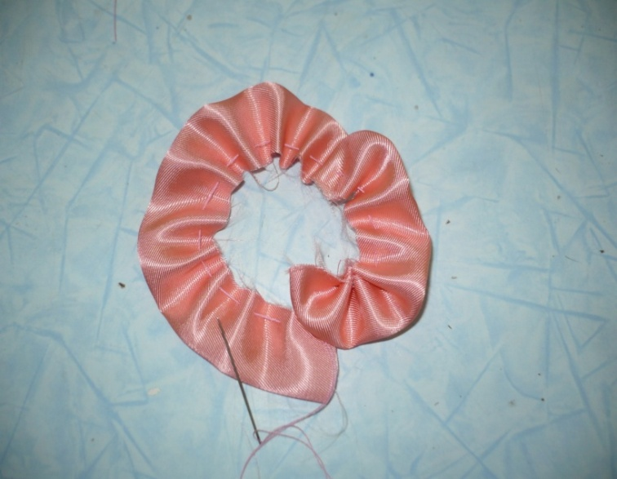 | 4. Сформировать бутон и вокруг него накручивать ткань равномерно распределяя складки, закрепляя его ниткой .  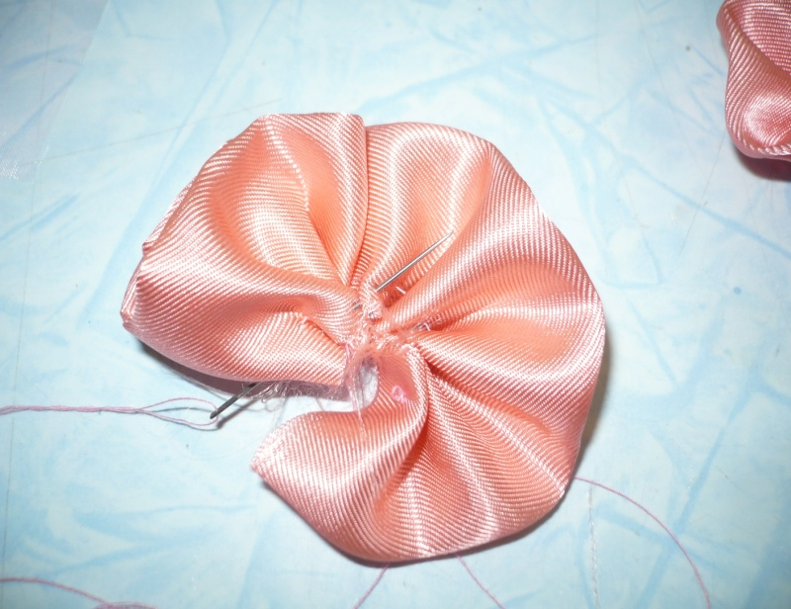
5. Продолжать формировать розу, делая полный круг, закрепляя ниткой.  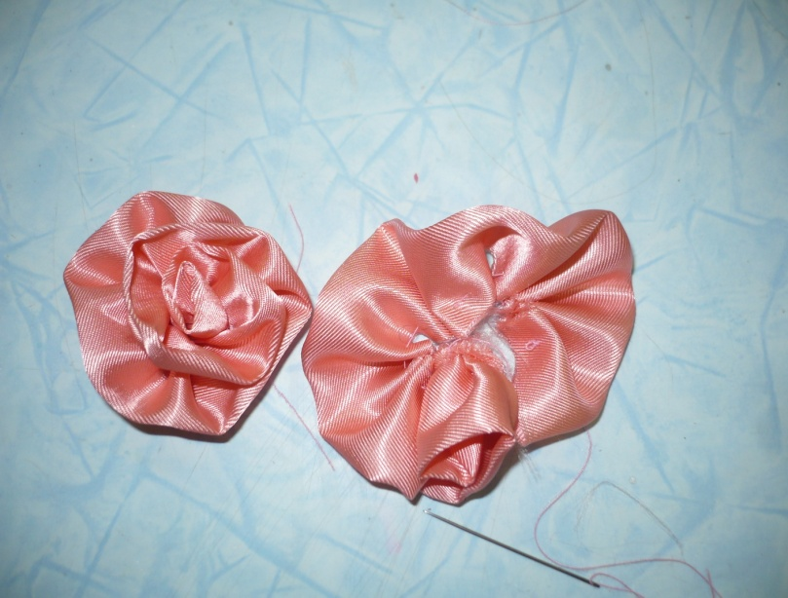 | 6. Прямоугольник из зеленой ткани разрезать по диагонали на два треугольника. Вырезать из них листочки.  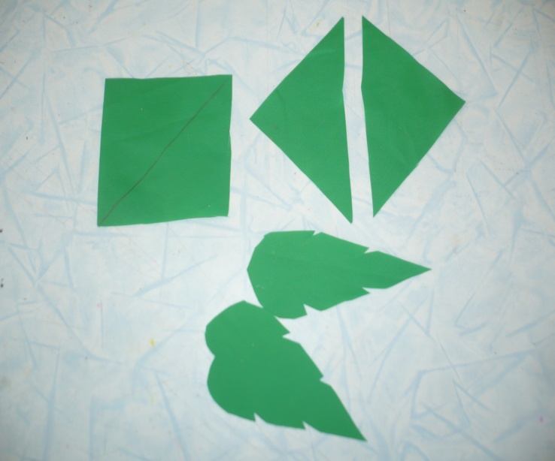
7. Подготовить все детали композиции.  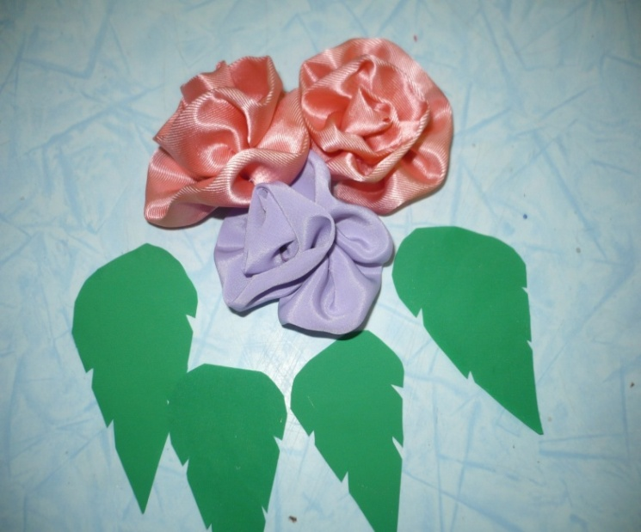 | 8. На основу приклеить розы и листочки. Оформить композицию декоративным элементом.  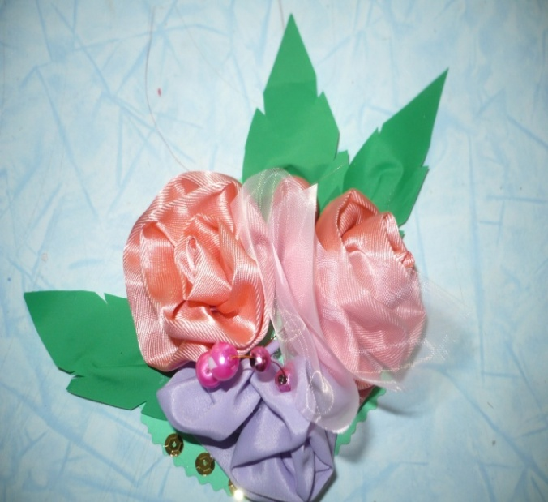

(Педагог объясняет последовательность изготовления роз, одновременно показывая приемы изготовления).
Просмотрите технологическую карту внимательно и скажите:
- Что вам не понятно?
Работать нужно точно в той последовательности, какая указана в карточке, при этом соблюдайте технику безопасности, а я вам буду помогать в случае затруднения.
Контроль буду осуществлять в процессе выполнения творческой работы и смотреть кто соблюдал все правила по следующим критериям
- Соблюдение правил ТБ
- Точность раскроя
- Точность соединения элементов
- Правильность составления композиции.

- Подведение итогов. Рефлексия. – После выполнения творческой работы, необходимо подвести итоги. Работы выставляем на импровизированную выставочную аллею. Все работы хороши, каждая индивидуальна на свой лад. Все справились с заданием, выполнили оригинальный объем труда, правильно подобрали материал и проявили самостоятельное решение при выборе цветовой гаммы.
Сегодня мы узнали:
- Что такое аппликация? (это вырезание из ткани и закрепление на фоне различных фигур с помощью шва или клея.)
- Из каких материалов можно сделать цветы? (из атласных лент, из воздушных шелковых и капроновых тканей )
- Что нового вы почерпнули на уроке? (сегодня мы узнали, как можно сделать красивую розу из полоски ткани или ленты)
Можно сделать вывод:
- Цель урока достигнута
- Задание выполнили все
- Разобрали ошибки
- Обобщили работы и назвали лучшие
Надеюсь, что знания полученные сегодня на уроке вам пригодятся в будущем. Теперь уберем рабочее место: инструменты складываем на свои места, обрезки ткани в мешочки, мусор в корзину, а дежурные подметут кабинет.

Используемая литература:
- «Чудо аппликация» Ксения Митителло – Москва 2006
- "Золотая коллекция изготовления цветов» К. Митителло - Москва 2006
- Методические материалы, интернет

